Załącznik nr 1
Ustalenie granic terenu będącego przedmiotem dzierżawy (A, B, C, D, A)

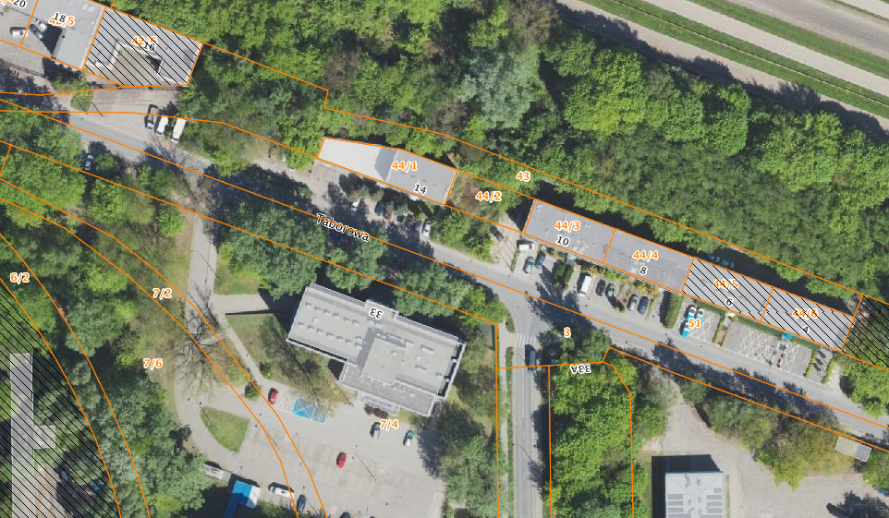
A

D

C
B

